Reto 12: Modificar el archivo dados.py para que cuando no saque 6, se muestre un mensaje “Lo siento, no es tu día de suerte”
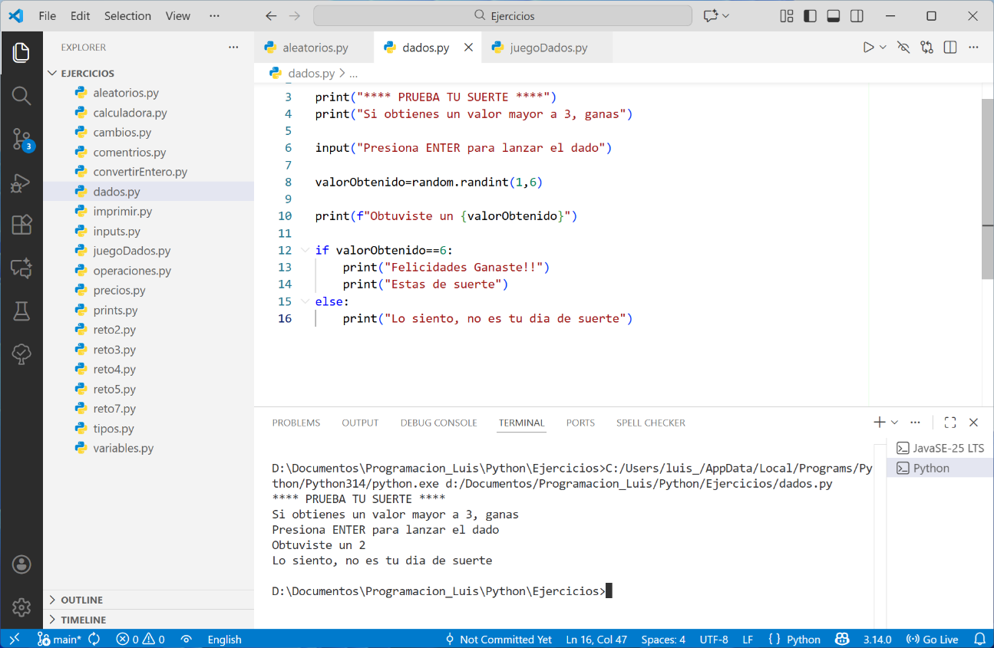
Reto 13: Modificar el archivo del reto 11, para que cuando saque 8 o más, ¡¡se muestre un mensaje “Te salvaste!!”
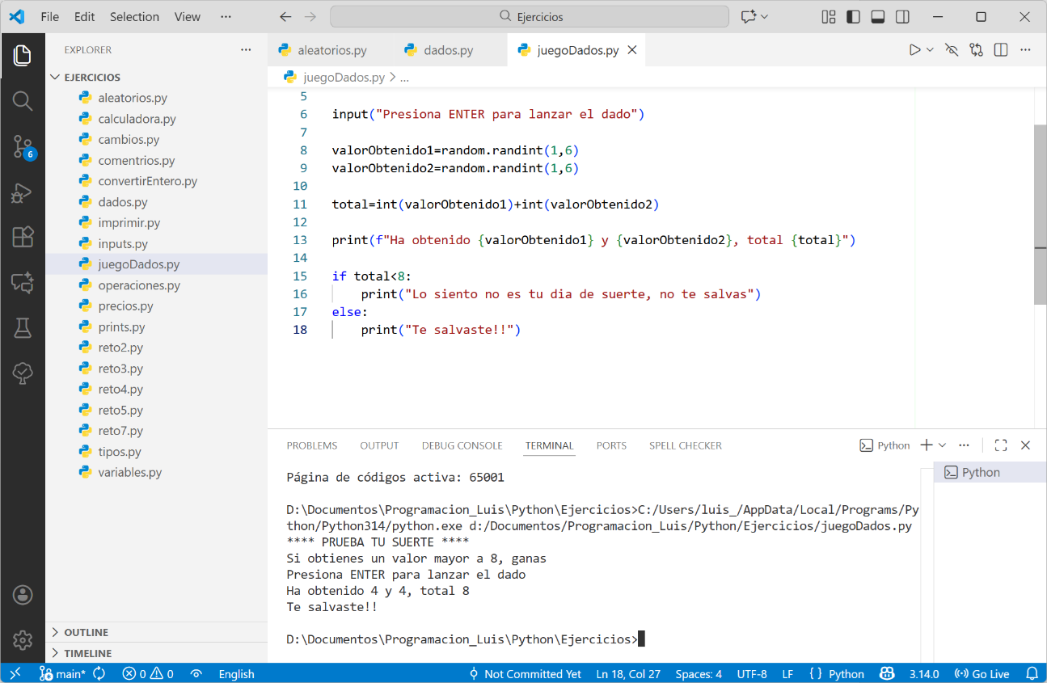
Reto 14: Modificar el archivo del reto 11, para que cuando saque 8 o más, se muestre un mensaje “Te salvaste!!!”
Reto 15: Crear un nuevo archivo llamado penitencias.py. En el archivo, hacer un juego que el usuario lacen un dado, y con el valor que obtiene, imprimir penitencias para cada valor del 1 al 6.
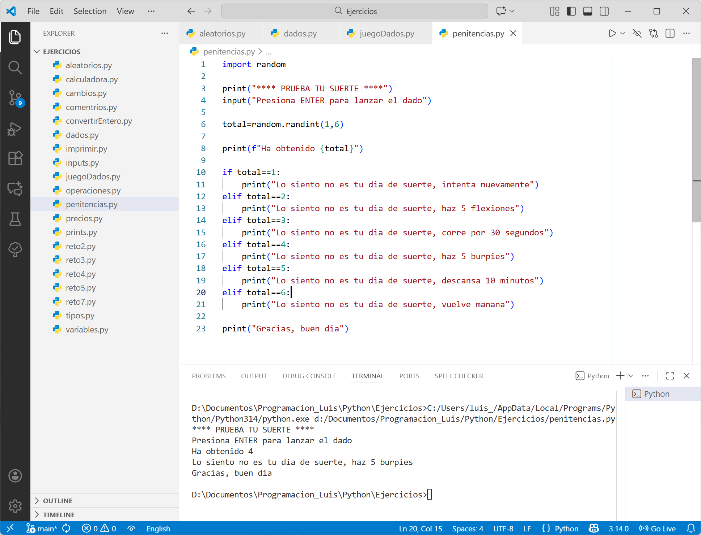
Reto 16: Crear un nuevo archivo llamado enfrentamiento.py
Este juego va a permitir enfrentar en el lanzamiento de dados a dos jugadores.
FUNCIONALIDAD
- Pedir el nombre del jugador 1 y guardar en una variable
- Pedir el nombre del jugador 2 y guardar en una variable
- Pedir que el jugador 1, presione Enter para lanzar el dado.
- Capturar el valor y guardar en una variable llamada lanzamientoJugador1
- Mostrar el valor obtenido, con el formato: <nombre1> sacaste <lanzamientoJugador1>
- Pedir que el jugador 2, presione Enter para lanzar el dado.
- Capturar el valor y guardar en una variable llamada lanzamientoJugador2
- Mostrar el valor obtenido, con el formato: <nombre2> sacaste <lanzamientoJugador2>
- Si el jugador1 sacó más que el jugador1, mostrar el mensaje
El ganador es <nombre1>
Si el jugador2 sacó más que el jugador1, mostrar el mensaje
El ganador es <nombre2>
Si no cumplió ninguna de las condiciones anteriores, es porque sacaron lo mismo, mostrar el mensaje:
<nombre1> y <nombre2> empataron
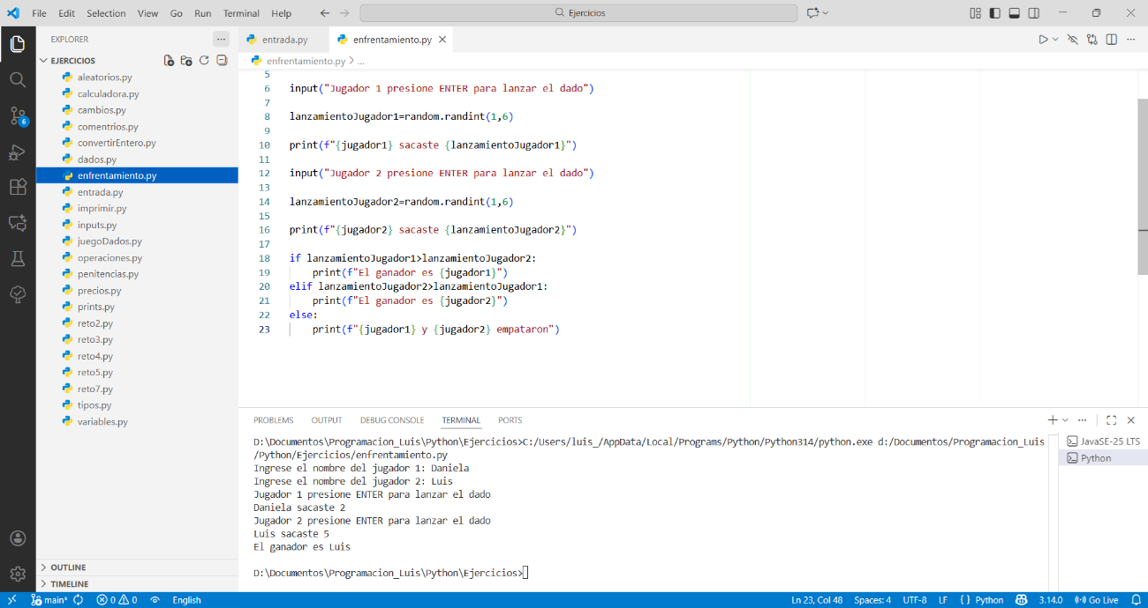
Reto 17: JUEGO PIEDRA PAPEL O TIJERA
Crear un archivo llamado piedraPapelTijera.py
- Indicamos al usuario, con prints:
Vas a jugar piedra papel o tijera contra el computador
Para PIEDRA digita 1
Para PAPEL digita 2
Para TIJERA digita 3
- Pedimos al usuario Escoger una opción y guardamos el valor convertido a entero en una variable llamada miEleccion
- Si miEleccion es 1, mostramos un mensaje: ELEGISTE PIEDRA
Si miEleccion es 2, mostramos un mensaje: ELEGISTE PAPEL
Si miEleccion es 3, mostramos un mensaje: ELEGISTE TIJERA
Si miEleccion no es ninguno de los anteriores, imprimimos: DEBE ELEGIR UN NUMERO ENTRE 1 y 3
- Obtenemos un número aleatorio entre 1 y 3 y guardamos en una variable llamada eleccionCompu
Si eleccionCompu es 1, mostramos un mensaje: LA COMPU ELIGIO PIEDRA
Si eleccionCompu es 2, mostramos un mensaje: LA COMPU ELIGIO PAPEL
Si eleccionCompu es 3, mostramos un mensaje: LA COMPU ELIGIO TIJERA
- Hacemos las validaciones para todas las combinaciones posibles, en total 9 condiciones:
Si miEleccion es 1(PIEDRA) y eleccionCompu es 1(PIEDRA), entonces NADIE GANA
Si miEleccion es 1(PIEDRA) y eleccionCompu es 2(PAPEL), entonces TE GANO LA COMPU XD
Si miEleccion es 1(PIEDRA) y eleccionCompu es 3(TIJERA), entonces FELICIDADES LE GANASTE A LA COMPU
IMPORTANTE: Completar los otros 6 casos que faltan

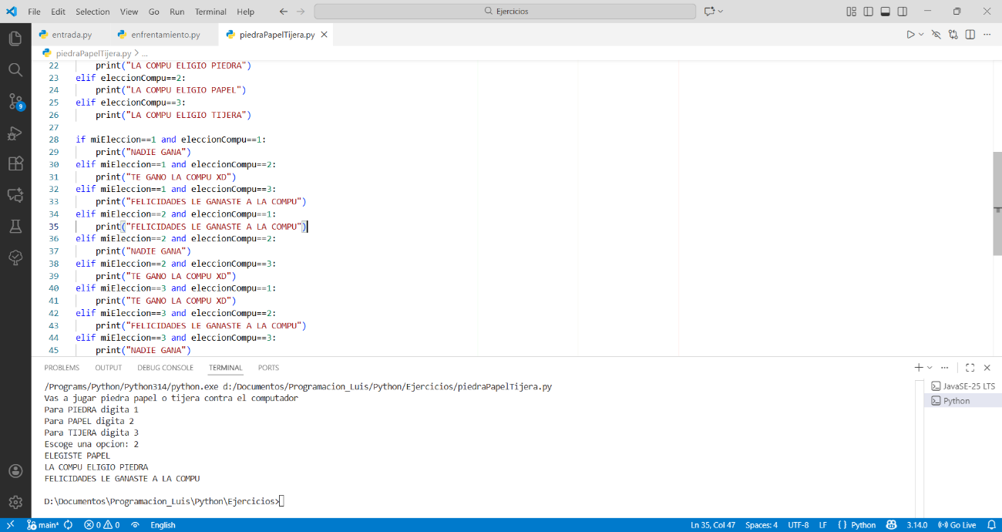
Reto 18: Crear un nuevo archivo llamado notas.py
- Solicitar al usuario Ingresar su nota del examen (valores permitidos del 1 al 10)
- Convertir el valor ingresado a entero y guardarlo en una variable llamada notaExamen
- Si la notaExamen es menor o igual a 10 Y mayor o igual a 0, imprimir:
Es una nota válida. Caso contrario imprimir: Solo se permiten notas entre 1 y 10.
Probar el programa hasta este punto, con valores dentro y fuera del rango permitido.
- En la parte del código, donde cumple que la nota está entre 1 y 10; luego de imprimir el mensaje, realizar lo siguiente:
4.1 Solicitar al usuario ingresar Cuántas veces ha faltado a clases, convertir el valor a entero y guardarlo en una variable inasistencias.
4.2 Si el usuario tiene menos de 3 inasistencias Y una nota mayor o igual a 8, imprimir APROBADO, caso contrario imprimir REPROBADO
- Imprimir FIN DEL PROGRAMA

Realizar las siguientes pruebas:
PRUEBA 1
Ingresar la nota 20
El programa debería imprimir Solo se permiten notas entre 1 y 10
FIN DEL PROGRAMA
PRUEBA 2
Ingresar la nota 8
Ingresar faltas 2
El programa debería imprimir APROBADO
FIN DEL PROGRAMA
PRUEBA 3
Ingresar la nota 10
Ingresar faltas 4
El programa debería imprimir REPROBADO
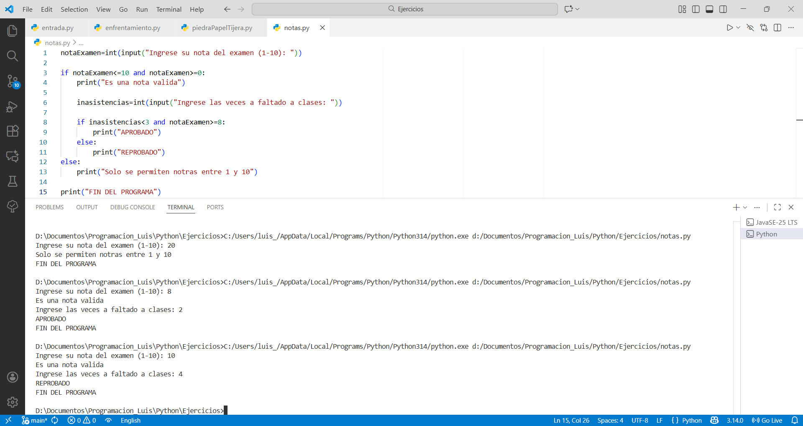
Reto 19:
Mejorar su juego piedra papel o tijera, en la parte de la evaluación de condiciones, disminuyendo las 9 condiciones a 3 de la siguiente forma:
CONDICION 1:
Si miEleccion es igual a eleccionCompu, entonces EMPATES
CONDICION 2:
En un solo if, colocar las 3 condiciones con las que el USUARIO LE puede GANAR A LA COMPU (es importante usar los paréntesis para encerrar cada condición). Quedaría de la siguiente forma:
Si (miEleccion es piedra y eleccionCompu es tijera) o (miEleccion es papel y eleccionCompu es piedra) o (miEleccion es tijera y eleccionCompu es papel), entonces
LE GANASTE A LA COMPU
CONDICION 3:
En un solo if, colocar las 3 condiciones con las que LA COMPU le puede GANAR AL USUARIO.
FIN DEL PROGRAMA

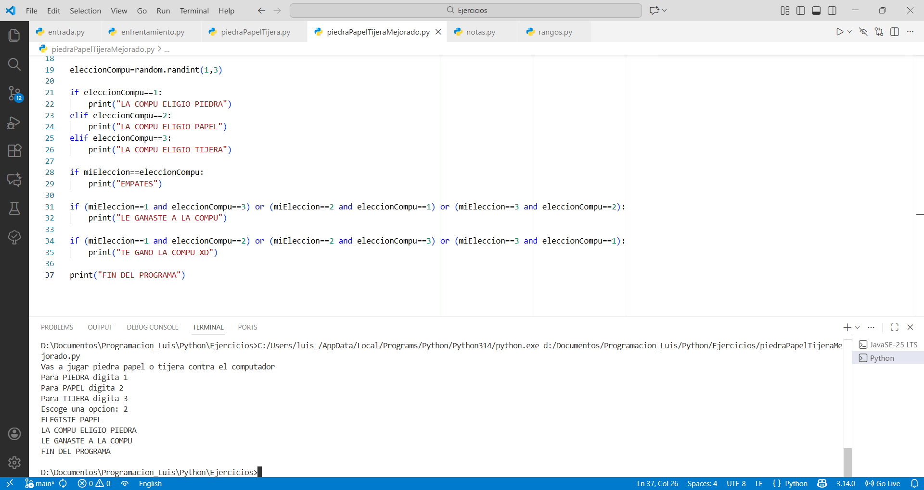
Reto 20: Crear un nuevo archivo edades.py
Solicitar al usuario la edad (0-120), guardar en una variable, luego convertir a entero y guardar en otra variable llamada edad.
Solicitar el nombre del usuario y guardar en una variable llamada nombre
Realizar las siguientes validaciones:
- Si la edad está entre 0 y 12, imprimir con el formato:
<nombre> eres un niño
- Si la edad está entre 13 y 17, imprimir con el formato:
<nombre> eres adolescente
- Si la edad está entre 18 y 30, imprimir con el formato:
<nombre> eres un adulto joven
- Si la edad está entre 31 y 60, imprimir con el formato:
<nombre> eres un adulto injoven
- Si la edad está entre 61 y 120, imprimir con el formato:
<nombre> eres un adulto mayor
- Si la edad está fuera de todos estos rangos imprimir...
su edad es incorrecta, a menos que sea un vampiro!!

